**Taller de Arreglos**

A continuación se describirán los ejercicios que deberá realizar. Por favor guardar los ejercicios dado que serán requeridos en entregas posteriores. Todos los ejercicios deben estar escritos en **PSeInt** con el perfil **Estricto**.

1. Crear un vector de tipo Entero con 5 posiciones, llenarlo con información solicitada al usuario. Después de recoger toda la información, se requiere imprimir el índice de cada posición en el arreglo con su valor de la siguiente manera:
   * [0] = 55
   * [1] = 99
   * [2] = 11
   * [3] = 56
   * [4] = 69
2. Crear un arreglo de números enteros de 20 posiciones, el cual, debe ser llenado con números aleatorios entre 1 y 100; después de haber llenado dicho arreglo, se debe volver a recorrer utilizando un ciclo diferente al que se usó para llenarse e imprimir los números pares e impares. Ejemplo
   * Números pares: 2, 4, 6, 8, 10
   * Números impares: 1, 3, 5, 7, 9
3. Imprimir los números primos del 1 al 1000, el resultado debe ser buscado de forma matemática.
4. Dada la siguiente matriz bidimensional, el cual debe de quemar en el código
   * 01 02 03 04 05
   * 06 07 08 09 10
   * 11 12 13 14 15
   * 16 17 18 19 20
   * Utilizando el conocimiento adquirido, a excepción de hacerlo de forma manual, imprima la siguiente matriz bidimensional.
   * 01 02 03 04 05
   * 10 09 08 07 06
   * 11 12 13 14 15
   * 20 19 18 17 16
5. Se debe de imprimir el siguiente cuadro

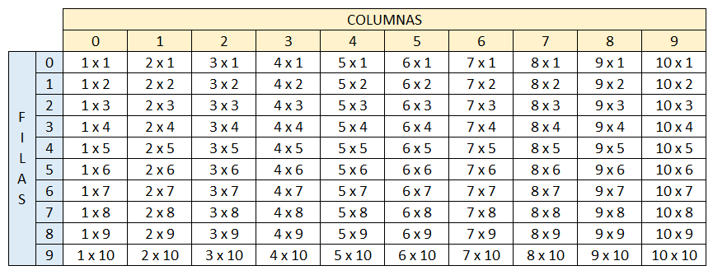El usuario deberá insertar la fila y columna de la cual desea ver el resultado, el resultado de cada celda debe estar previamente calculado en una matriz bidimensional la cual cada resultado obedecerá a la fila y columna insertada por el usuario.